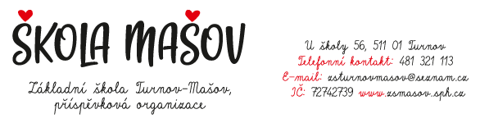
Zápisový list pro rodiče k žádosti o přijetí k základnímu vzdělávání

Údaje jsou důvěrné dle zákona 110/2019 Sb., o zpracování osobních údajů

- Jméno a příjmení dítěte: …………………………………………………………………………
Datum narození: …………………………….. Rodné číslo: ………………………………….
Místo narození: ……………………………… Státní občanství: ……………………………...
Zdravotní pojišťovna: …………………………
- Otec dítěte: ………………………………………………………………………………………
Telefon: ……………………………………… E-mail: ……………………………………….

- Matka dítěte: …………………………………………………………………………………….
Telefon: ……………………………………… E-mail: ……………………………………….

- Zákonný zástupce dítěte (pokud jím není otec nebo matka): …………………………………...
Telefon: ………………………………………. E-mail: ……………………………………….

- Kontaktní osoba pro případ mimořádné situace: ………………………………………………..
Telefon: ………………………………………. E-mail: ……………………………………….

- Dětský lékař, v jehož péči dítě je: ……………………………………………………………….

- Nastupuje dítě do školy v řádném termínu? ANO NE
Uveďte případně důvody odkladu povinné školní docházky: …………………………………………………………………………………………………..

- Zdravotní postižení, chronické onemocnění (zrak, sluch, vada řeči, LMD, alergie, epilepsie, diabetes, srdeční vada, dietní omezení apod.) ………………………………………………………………………………………………………………………………………………………………………………………………………………………………………………………………………………………………………...

- Zvláštní schopnosti, dovednosti dítěte, které projevilo před vstupem do školy (čtení, umělecké sklony, matematické vlohy) a které je třeba při vzdělání zohlednit ……………………………………………………………………………………………………………………………………………………………………………………………………………………………………………………………………………………………………….

- Dítě je pravák / levák / užívá obě ruce stejně

- Další údaje o dítěti, které považujete za důležité: ……………………………………………………………………………………………………………………………………………………………………………………………………

Souhlasím s uvedením osobních údajů mého dítěte pro potřeby školy (jméno, adresa, rodné číslo, datum narození) ve smyslu zákona č. 101/2000 Sb. O ochraně osobních údajů.

V …………………… dne ………… ………………………………………….……
podpis zákonného zástupce dítěte

